- D’après brevet

La figure suivante est constituée de dix hexagones réguliers numérotés de 1 à 10. L’hexagone 5 est nommé ABCDEF. Le point I est le milieu du segment [AB].
1
2
3
4
5
6
7
B
C
8
A
D
E
F
I
10
9

Quelle est l’image de :
a. l’hexagone 2 par la symétrie de centre I ?

b. l’hexagone 4 par la symétrie d’axe la droite (AB) ?

c. l’hexagone 3 par la translation qui transforme C en E ?

d. l’hexagone 2 par la translation qui transforme C en E puis celle qui transforme E en A ?

- D’après brevet

Chacun des triangles 2, 3, 4 et 5 est obtenu à l’aide d’une symétrie axiale, d’une symétrie centrale ou d’une translation.
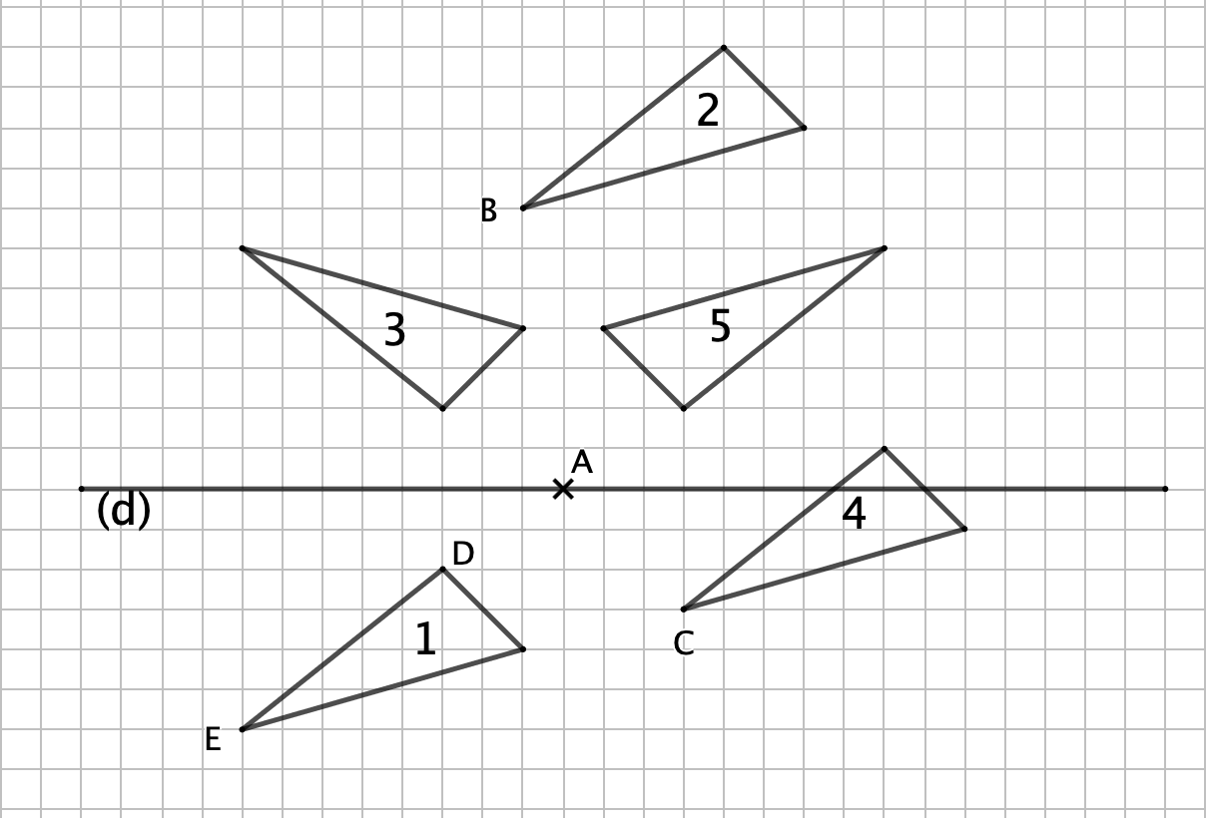
B
A
D
E
C
1
4
3
5
2
(d)

a. L’image du triangle 1 par la symétrie axiale d’axe …… est le triangle ….. .
b. L’image du triangle 1 par la symétrie centrale de centre …… est le triangle ….. .
c. L’image du triangle 1 par la translation qui transforme …… en …... est le triangle ….. .
d. L’image du triangle 2 par la translation qui transforme ……. en …….. est le triangle …….. .
- D’après brevet
La figure ci-dessous est formée de triangles rectangles superposables.
4
1
2
3

a. Le triangle 2 est l’image du triangle 1 par une

b. Le triangle 3 est l’image du triangle 1 par une

c. Le triangle 4 est l’image du triangle 1 par une

- D’après brevet

La figure ci-après est
constituée de 6 losanges
superposables.
A
B
C
D
E
K
J
I
H
G
L
F
O

a. Par la translation qui transforme A en O, l’image du losange ALOB est le losange
b. Par la symétrie orthogonale d’axe (OB), l’image du losange ALOB est le losange
c. Par la symétrie de centre O, l’image du losange ALOB est le losange
d. ALOB est l’image OHGF par la translation qui transforme H en
e. Par quelle transformation KJOL est-il l’image de ABOL ?

- Deux transformations
- Trace en vert le symétrique de cette figure par rapport à la droite.
- Trace en rouge l’image de cette figure par la translation qui transforme O’ en O.

O'
O

- Trois transformations
- Trace en rouge l’image de cette figure par la translation qui transforme C en H.
- Trace en vert l’image de cette figure par la symétrie de centre I.
- Trace en bleu l’image de la figure verte par la symétrie de centre J.
- Par quelle transformation passe-t-on de la figure noire à la figure bleue ?

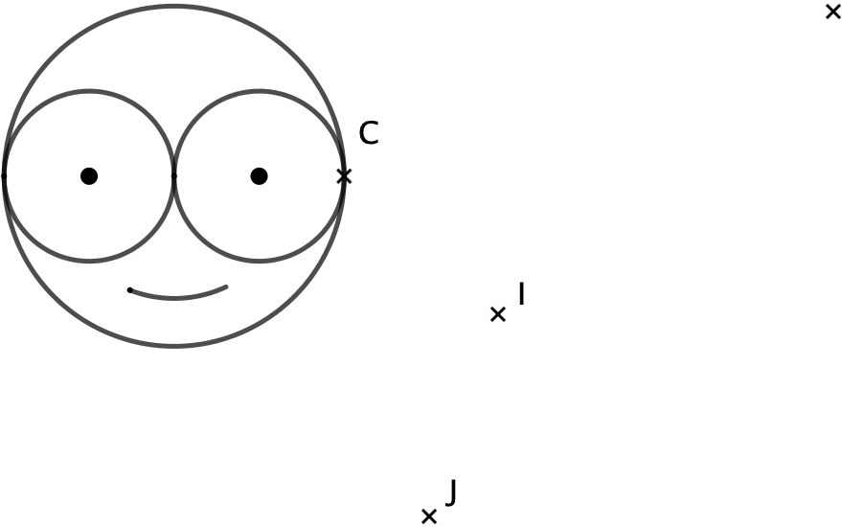
H
I
J
C
- Translations et Scratch

Léna et Youri travaillent sur un programme.

Voici la capture d’écran :
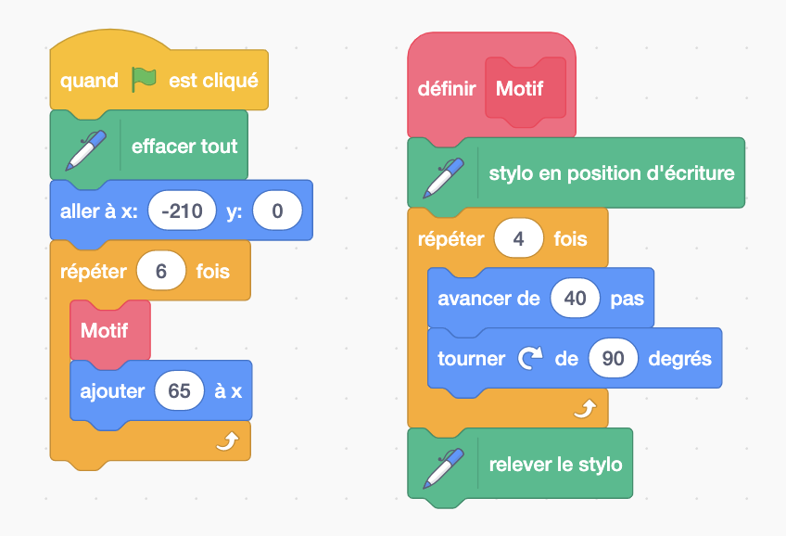

Ils obtiennent la frise n°1 suivante :
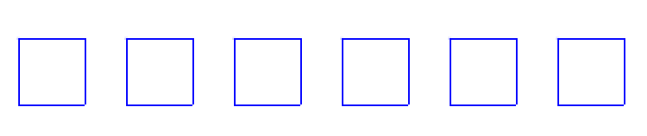
- Repasse en rouge le « Motif »
- Représente par une flèche la translation qui permet d’obtenir la frise à partir du Motif.
- De combien sont espacés les motifs ?

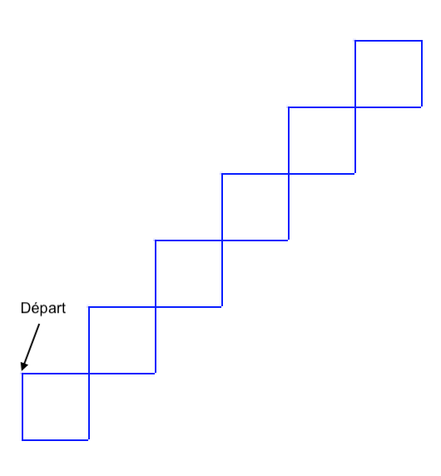
- Ils souhaitent maintenant, à partir du même motif, obtenir la frise n°2 suivante. Représente par une flèche la translation qui permet d’obtenir la frise à partir du Motif.

Léna et Youri ont programmé deux translations pour obtenir cette nouvelle frise à partir du Motif de la question a.
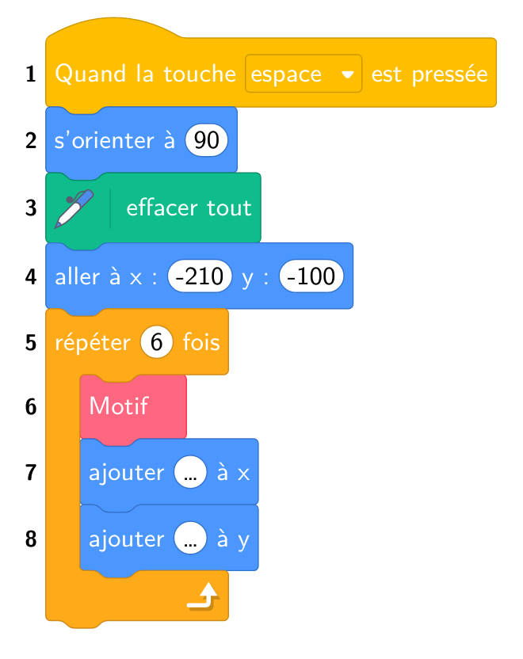
- Quelles valeurs Léna et Youri ont-ils inscrites dans les blocs des lignes 7 et 8 pour obtenir la frise n°2 ?

- Représente par des flèches rouges les deux translations effectuées sur le Motif.
- Quelle est l’aire de cette frise ?

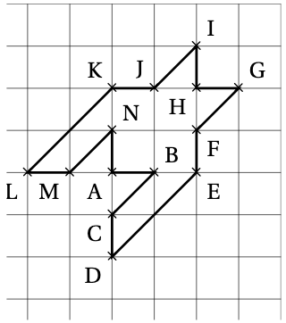
- D’après brevet
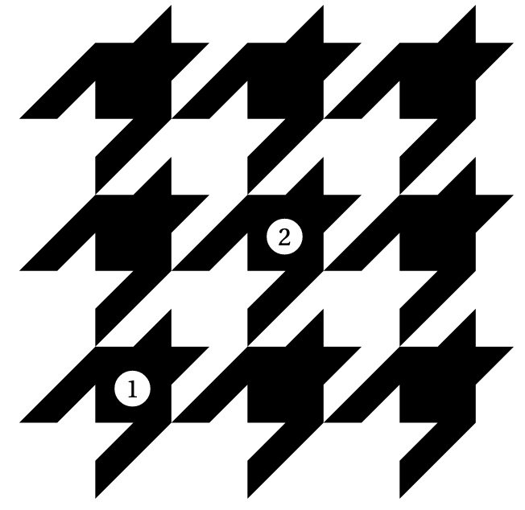
a. Quelle translation effectue-t-on deux fois de suite pour obtenir le motif 2 à partir du motif 1 ?

b. En considérant le carreau comme unité d’aire, donne l’aire du motif 1.

c. Que peux-tu en déduire pour l’aire du motif 2 ?

